Construir un sitio web para la venta de un suplemento natural, el cual debe contener las siguientes páginas:
- Presentación: página principal que contiene los siguientes artículos:
  - ¿Qué es?
  - ¿Cómo funciona?
  - ¿Para qué sirve?
  - ¿Cómo se usa?
- Componentes: listado de ingredientes del suplemento, cada uno con una foto, un título y una breve descripción.
- Reseñas: listado de reseñas de personas que consumieron el suplemento, cada una junto con su nombre, edad y profesión.
Todas las páginas deben tener una cabecera con el nombre ("TIAFLEX") y el eslogan ("¡No esperes más para sentirte mejor!") del suplemento y un menú lateral con enlaces a cada una de las tres páginas.. También, un pie de página con un formulario para solicitar información sobre el producto, con los campos: nombre, correo electrónico y teléfono (todos obligatorios).
Se proveen las siguientes imágenes como referencias de los estilos que deben implementarse en las páginas del sitio:
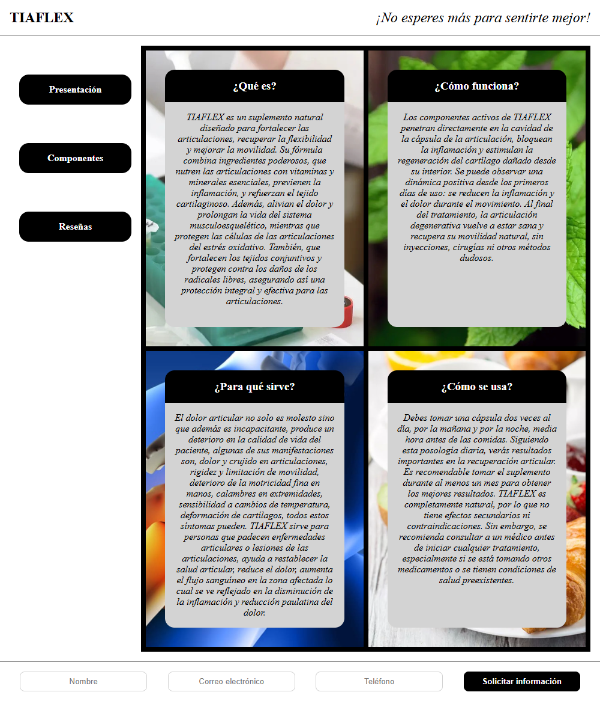 | 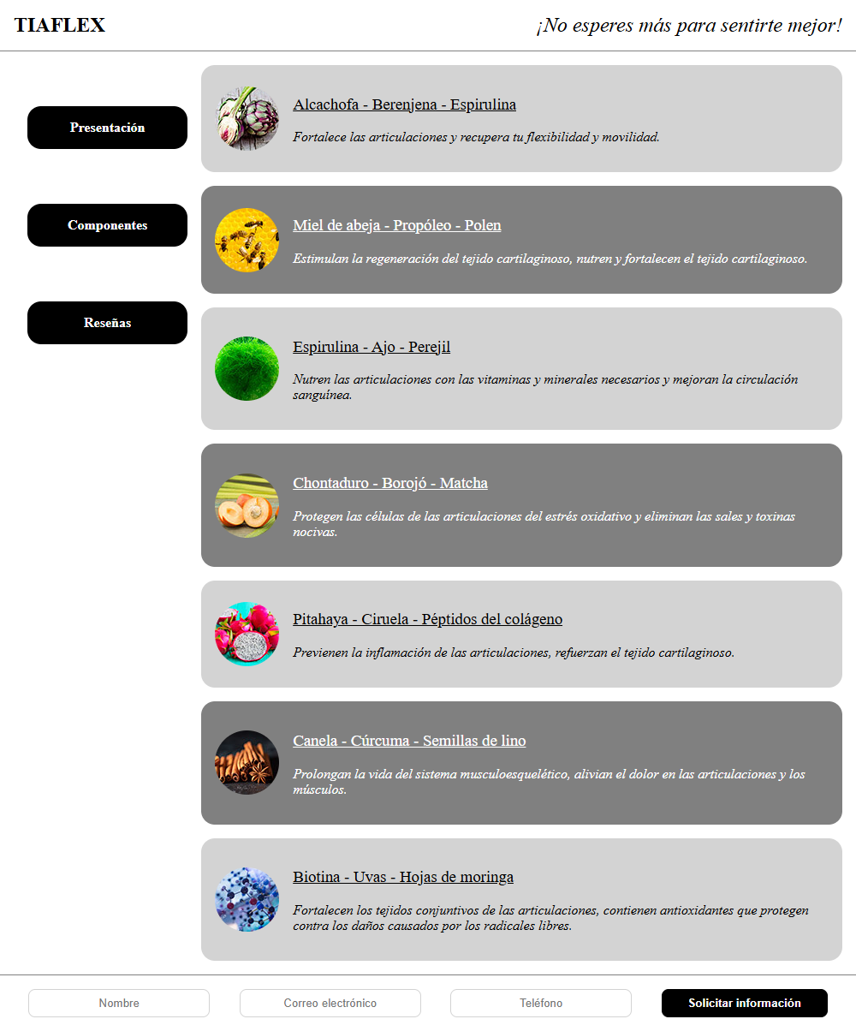 | 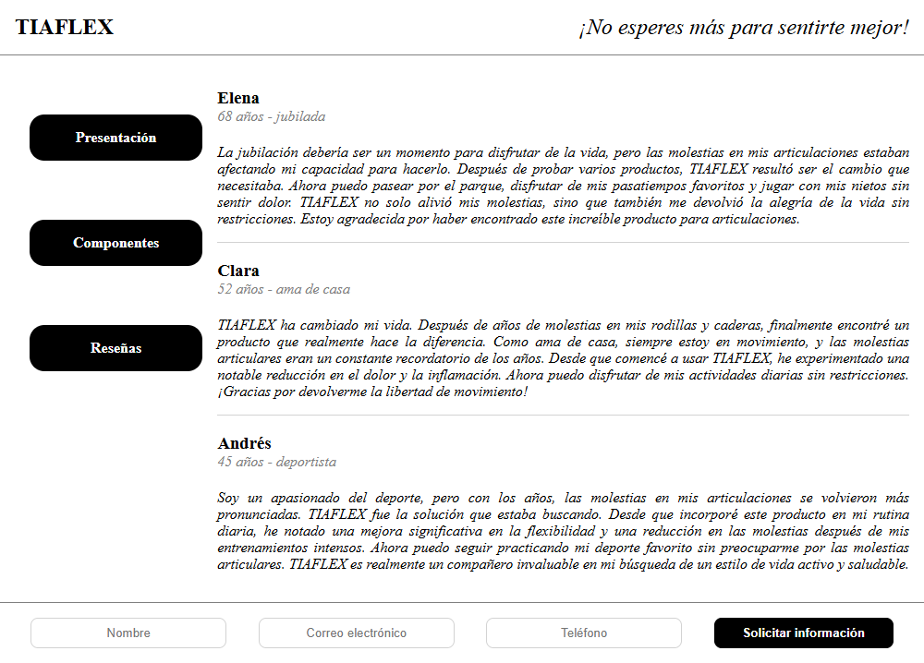
Trabajar en una sola carpeta (sin subcarpetas) y enviar únicamente los archivos HTML y CSS. Se evaluarán las buenas prácticas y el uso de los elementos apropiados en cada caso. Todos los archivos necesarios (textos e imágenes) pueden descargarse de esta actividad.

